Συμπληρωματικό **Φύλλο Εργασίας 11+ (*)**

**Από τον Ηλεκτρισμό στο Μαγνητισμό - Ένας Ηλεκτρικός (ιδιο-)Κινητήρας**

**(*) + επιπλέον πληροφορίες, ιδέες και προτάσεις προαιρετικών πειραματικών δραστηριοτήτων, ερωτήσεις ...**

+++++++++++++++++++++++++++++++++++++++++++++++++++++

(Ιδιο)κατασκεύασε και άλλους απλούς ηλεκτρικούς κινητήρες ακολουθώντας τις οδηγίες και πειραματίσου.

Ιδιοκατασκευή / Πείραμα +1

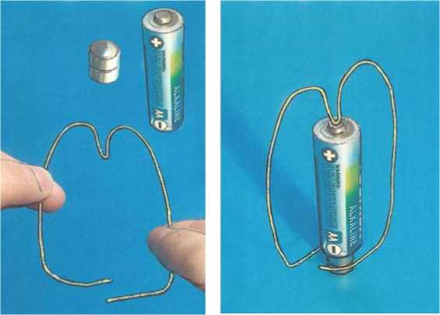Υλικά / όργανα: λεπτό χάλκινο σύρμα, δύο ισχυροί μαγνήτες νεοδυμίου, κυλινδρική μπαταρία

Διαμόρφωσε ένα κομμάτι λεπτού χάλκινου σύρματος στο σχήμα που φαίενται στην εικόνα αριστερά. Προσάρμοσε δύο μαγνήτες νεοδυμίου στον αρνητικό πόλο της μπαταρίας.

Στήριξε προσεκτικά το σύρμα πάνω στο θετικό πόλο της μπαταρίας, όπως στην εικόνα δεξιά, προσέχοντας ώστε οι δυο άκρες του σύρματος να είναι σε επαφή με τους μαγνήτες.

Τι παρατηρείς όταν αφήσεις το σύρμα να ισορροπήσει επάνω στη μπαταρία;

+++++++++++++++++++++++++++++++++++++++++++++++++++++

Ιδιοκατασκευή / Πείραμα +2

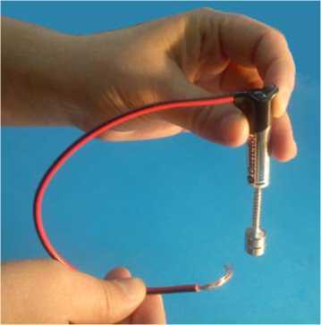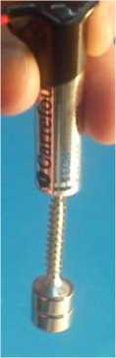Υλικά / όργανα: καλώδιο, δύο ισχυροί μαγνήτες νεοδυμίου, κυλινδρική μπαταρία, μεταλλική βίδα, μονωτική ταινία

Γύμνωσε τα δύο άκρα ενός μικρού κομματιού καλωδίου.

Στερέωσε με μονωτική ταινία το ένα άκρο του καλωδίου στο θετικό πόλο της μπαταρίας, φροντίζοντας να είναι σε ηλεκτρική επαφή.

Προσάρμοσε τους δύο μαγνήτες στο κεφάλι της βίδας.

Πλησίασε την άκρη της βίδας στον αρνητικό πόλο της μπαταρίας κρατώνταςΑφήνοντας τη βίδα με τους μαγνήτες διαπίστωσε ότι η βίδα με τους μαγνήτες έλκεται από τον μεταλλικό πόλο της μπαταρίας.

και τη βίδα και τη μπαταρία κατακόρυφα, όπως φαίνεται στις εικόνες.

Πλησίασε το άλλο άκρο του καλωδίου στους μαγνήτες ώστε να έρθει σε επαφή με αυτούς.

Τι παρατηρείς;

+++++++++++++++++++++++++++++++++++++++++++++++++++++

Ιδιοκατασκευή / Πείραμα +3

Υλικά / όργανα: καλώδιο, 6-7 ισχυροί μαγνήτες νεοδυμίου, μπαταρία 9 V, ποτήρι, νερό, αλάτι

Κόψε τρία κομμάτια από το καλώδιο, γύμνωσέ τα όπου και όσο χρειάζεται και διαμόρφωσέ τα όπως φαίνεται στην εικόνα αριστερά.

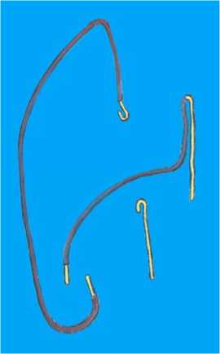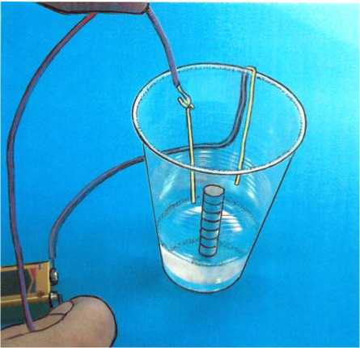Τοποθέτησε στο ποτήρι μια στήλη από 6 ή 7 μαγνήτες.

Ρίξε στο ποτήρι αλατόνερο, δηλαδή νερό στο οποίο έχεις διαλύσει με ανάδευση αλάτι. Σύνθεσε την πειραματική διάταξη που φαίνεται στην εικόνα δεξιά.

Τι παρατηρείς;

+++++++++++++++++++++++++++++++++++++++++++++++++++++

(η ανάρτηση συνεχίζεται)